**DOCUMENTACIÓN ROUTERS**

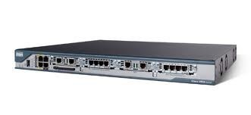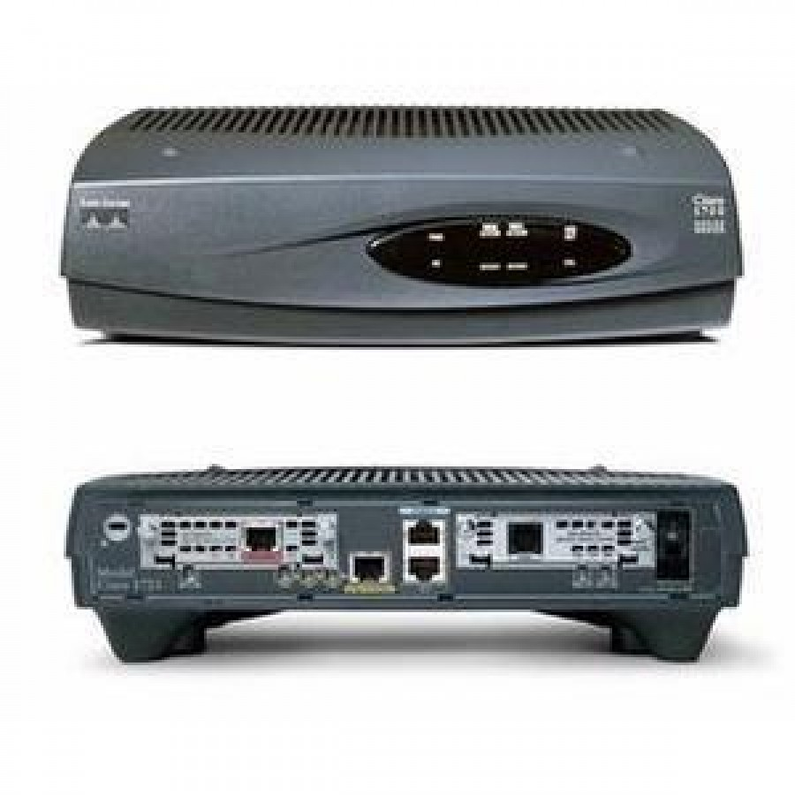

Antes de empezar a configurar los routers, hay que configurar Minicom de tal manera que permita la lectura del cable consola del router.

Por lo cual la instalación es la siguiente:

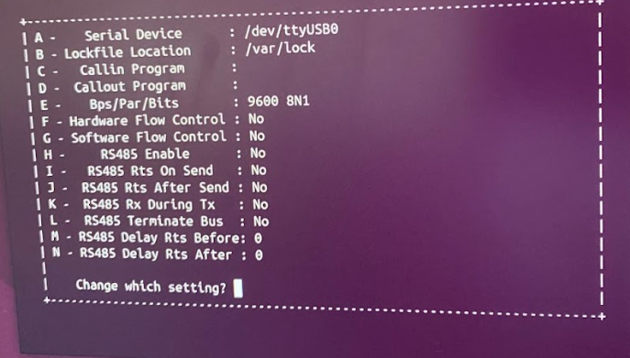

Esta sería la configuración necesaria para el minicom, esta configuración es universal para los routers CISCO.

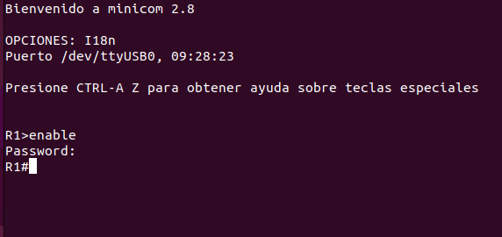

Aquí podemos ver que para empezar a configurar el router, necesitamos habilitarlo, en la configuración inicial de este, hace asignarle una contraseña para el terminal.

Una vez la introducimos tenemos acceso al resto del router.

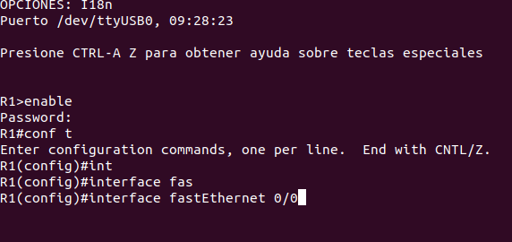

Seguidamente del paso anterior vamos a configurar nuestra primera interfaz de red, en este caso es la *“fastEthernet 0/0”,* la cual es una interfaz que en este caso se comunicará con el exterior de la infraestructura.

Por lo cual es imprescindible asignar una configuración que más tarde veremos.

Primero usamos el comando “conf t”, con el cual accedemos al modo de configuración del router, seguidamente queremos configurar una interfaz por lo que introducimos “interface <nombre de la interfaz>”.

El ejemplo lo podemos ver en la foto superior y el resultado será el siguiente:



Como vemos en la línea de comandos estamos en el modo configuración de interfaz.

Ahora vamos a asignarle una IP:

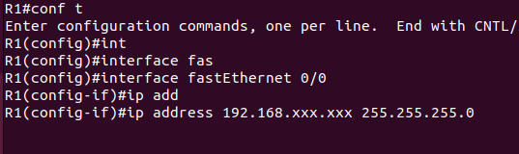

El comando es bastante sencillo, dentro del modo configuración de interfaz tenemos que introducir ip address <IP de la interfaz> <Máscara de red>.

Es muy importante poner la máscara al final de la IP, sino nos dará error.

Para finalizar para que la interfaz sea funcional debemos levantarla, por lo que usamos no shutdown.



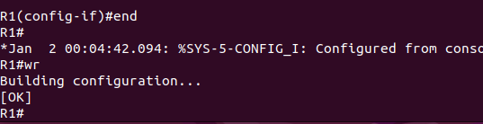

**IMPORTANTE:** Es indispensable siempre que se haga un cambio importante en la configuración del router hacer un “end” “wr”.

De esta manera la configuración se guardará correctamente.

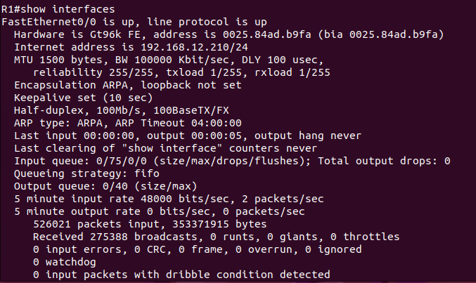

Para comprobarlo usamos el comando “show interfaces”.

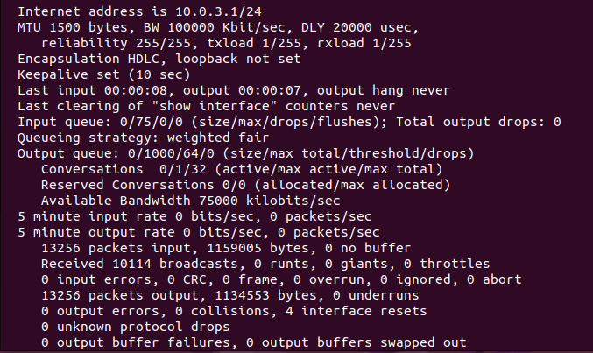

Aquí podemos ver las diferentes interfaces configuradas.

Seguidamente de las interfaces, configuramos las rutas de manera dinámica para así permitir la comunicación entre los routers, este enrutamiento dinámico lo realizamos mediante el protocolo RIP v2.

Una vez todo configurado quedaría tal que así:

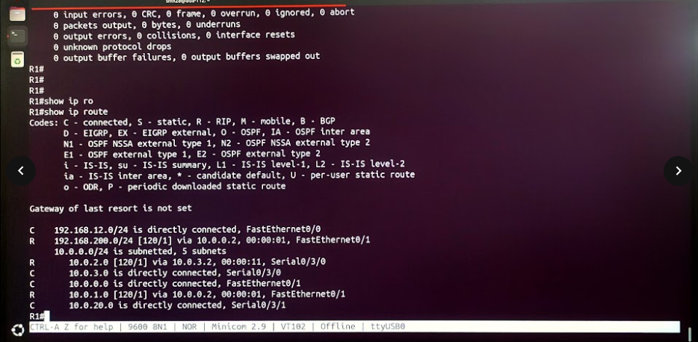

Podemos ver que todas las redes son anunciadas de manera correcta, por lo que podemos dar este paso como completado y pasar a lo siguiente, crear una NAT.

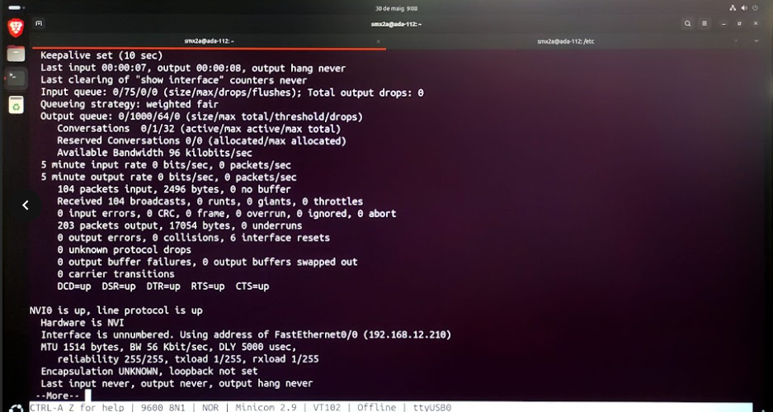

Aquí podemos ver la NAT creada de manera correcta, para realizar la NAT, hemos configurado la interfaz FastEthernet 0/0 como *“outside”* y el resto de estas como *“inside”.*

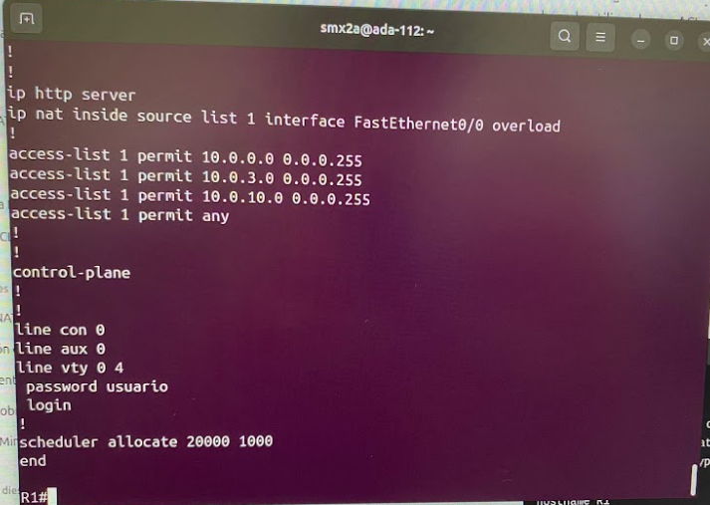

Para completar la configuración de los routers, decidimos introducir unas ACL de manera provisional para ver cómo funcionaban, intentamos permitir un tráfico concreto, pero al denegar el tráfico no funcionaba. Por lo que nos vimos obligados a recoger cuerda y realizarlas de esta manera de forma provisional.